# Servidores Web

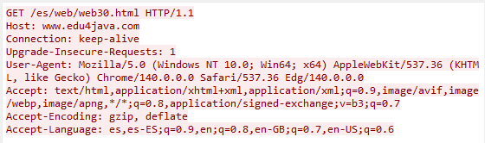1.-

* Connection: Indica si se debe mantener abierta para futuras transacciones
* Upgrade-Insecure-Request: Indica la preferencia del cliente por repuesta cifrada y le pide al navegador que reescriba las URLs inseguras para que usen uno seguro.
* User-Agent: Cadena de texto que identifica la aplicación, sistema operativo y la versión del software que realiza una solicitud al servidor web
* Accept-Encodign: Solicitud que realiza el cliente al servidor para indicarle el algoritmo de datos que puede manejar el cliente.
* Accept-Language: Comunica al servidor los idiomas que el cliente puede entender.

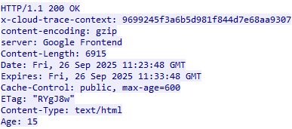

* X-Cloud-Trace-Context: Proporciona un identificador único para cada solicitud dentro de un entorno de Google cloud, seguimiento distribuido.
* Expires: Indica cuando la respuesta dejara de ser válida para el almacenamiento en caché
* Age: Indica el tiempo en segundos que ha pasado desde que un objeto de respuesta ha sido almacenado en una caché de servidor proxy



* GET: Método de petición HTTP que indica que se requiere solicitar o pedir un recurso al servidor sin modificarlo.
* /img.png : Ruta del recurso que el cliente está solicitando en el servidor
* HTTP/1.1: Versión del protocolo HTTP que el cliente está usando para comunicarse con el servidor.